**人口老龄化多健康状态转移概率的自迭代算法软件V1.0研发文档**

1. **中国人口老龄化及健康状态转移概率研究综述**
2. **中国人口老龄化**

**（1）中国人口老龄化和高龄化给老年人口抚养带来的严峻挑战**

2015年7月，联合国发布了《世界人口预测2015版》[1] ，预测结果显示中国人口在2028年将达到峰值，即14.16亿。随后会逐年下降，到2050年下降至13.48亿。年龄中位数将高达49.6岁，接近日本53.3岁的水平，60周岁以上的人口比例将高达36.5%，届时中国人口预期寿命将达到82.5岁，最需照料的80岁及以上高龄老人将达到1.2亿。可见未来我国不仅将面临深度的人口老龄化，而且还伴随着高龄化和长寿化的风险。

近年来高龄、失能、患慢性病的老人数量急剧攀升，失能化和残疾人高龄化交织，养老照料与老年病防治、康复服务需求日益迫切。快速的人口老龄化将给家庭和社会造成沉重的负担，包括劳动力供给相对减少，而GDP中用于养老和医疗保障的转移支付比例越来越高，对中长期的经济增长将产生显著的负面影响；而我国社会养老功能还很不完善，家庭养老负担越来越重，这将促使预防性储蓄的动机日趋强烈，而消费意愿则可能日显不足。

另一方面，上世纪五六十年代生育高峰期出生，2015年后步入老年的巨大人群中，平均每人不到2个子女，家庭的空巢化将加速发展，而空巢老人不仅面临贫困，还面临无人照料的状况。家庭结构的快速变化使得我国未来老年家庭照料基础将大大削弱，子女平均每人对老年父母的家庭照料负担和机会成本将大大提高。

**（2）亟需对中国老龄人口的动态特征进行科学定位和精准描述**

人口的动态特征通常指空间分布上的变化和特点。在本软件中老年人口的动态特征主要指不同代际/年龄的城乡老年人的健康状况和功能状态随时间变化的特点和轨迹。这是因为在当今社会老年人的特征是多样化的。老年人的健康和功能状态的多样性，虽然反映了随时间推移而逐渐发生的生理变化，但与实际年龄的关系并不紧密。因此政策的制定应使尽可能多的人开始积极的老龄化进程。对于身体健康的老年人，相关政策必须致力于消除限制老年人持续参与社会活动和做出贡献的障碍。然而，还有很多人在较年轻的时候就会出现明显的能力衰退。针对人口老龄化问题的综合性公共卫生响应必须考虑到这部分人的需求。

人口老龄化是中国最大的挑战和机遇，对老龄化动态特征进行科学定位和精准描述，是应对挑战、抓住机遇的第一步，也是关键一步。这就需要考虑不同地区、不同代际、不同健康状况的老年人随时间变化的特点。虽然有大量的研究对中国老龄人口的规模、趋势、性别和年龄结构等做出了深入的分析和预测。但由于数据可得性的限制，尚未能对不同代际城乡中国老年人健康状态随时间变化的动态特征进行描述。另一方面，以往有些研究根据人群的年龄结构预测未来的长期照护需求，其价值存疑。亟需深入研究中国老年人的动态特征，并据此对长期照护模式进行相应的制度安排。

1. **健康老龄化**

世界卫生组织（WHO）于1990年将“健康老龄化（Healthy Ageing）”作为应对老龄社会的战略性目标。健康老龄化这一概念被广泛用于学术和政策领域，但其组成、定义和测量方法却一直缺乏共识（Peel N, et al 2004[2]；Fuchs J, et al[3]）。但很多复杂的问题并不能通过狭隘地将老年人的健康定义为没有疾病的状态而解决。因为老年人可能会患有一种或多种疾病，这些疾病在控制良好的情况下对功能发挥的影响甚微。2016年世界卫生组织（World Health Organization）发布了《关于老龄化与健康的全球报告》从功能的角度出发，基于整个生命历程全局考虑健康老龄化。将其定义为**发展和维护老年健康生活所需的功能发挥的过程**（WHO 2016[4]）。**内在能力，指个体在任何时候都能动用的全部体力和脑力的组合。功能发挥是指使个体能够按照自身观念和偏好来生活和行动的健康相关因素。**它由个人内在能力与相关环境特征以及两者之间的相互作用构成。环境包括组成个体生活背景的所有外界因素，包括——从微观到宏观层面——家庭、社区和广大社会（WHO 2001[5]）。健康老龄化并非由机能或健康的某一水平或阈值来界定，而是定义为一个因每个老龄个体而具体不同的过程，因为每个个体的轨迹都会受到不同经历的影响随时发生变化。在世界卫生组织给出的健康老龄化的这一定义中，“内在能力”和“功能发挥”二者都不是恒定不变的。尽管二者都会随年龄的增长有所降低，但生命过程中不同时点的人生选择和干预措施将决定每一个体的具体轨迹。

在我国邬沧萍，姜向群认为健康老龄化具有丰富的社会文化内涵，因而应当从社会学的角度去诠释。并将其定义为在老龄化社会中，多数老年人处于生理、心理和社会功能的健康状态，同时也指社会发展不受过度人口老龄化的影响。并详细阐述了将健康老龄化战略纳入我国社会发展目标的必要性以及在我国实施健康老龄化战略的基本对策（邬沧萍,姜向群1996[6]）。李德明等（2005[7]）通过分析健康老龄化的基本要素及其影响因素，发现健康老龄化的基本要素是身体健康、心理健康、认知效能和文体活动；心理健康受主观因素的影响远大于受客观因素及一般人口学变量的影响；认知效能主要受年龄和教育因素的影响；身体健康和文体活动有各自不同的影响因素。

在“健康老龄化”的理念中，将衰老的这几个时期视为能力和身体机能连续发展轨迹的组成部分。公共卫生干预应该在老年人从一个时期过渡到另一个时期时仍然能够完美衔接，从而为他们继续提供支持。

1. **多状态生命表法**

叶小叶和黄颖（1990）[8]最早建立了家庭人口多状态发展方程组，用以动态描述女性家庭人口状态的发展变化。

李强等（2002）[9]以北京老年病医疗研究中心组织实施的北京老龄化多维纵向调查数据为基础，用多状态生命表法计算了老年人的平均预期生活自理能力寿命。结果显示，北京市60岁老年人的余寿中近95%的时间处于基本生活能自理的状态。其中，女性老年人不仅比男性老年人活得长，而且在比男性老年人多存活的寿命中，绝大部分时间是在基本生活能自理的状态下度过的。顾大男（2004）[10]基于中国高龄老人健康与长寿纵向调查的1998年、2000年和2002年数据和多变量风险回归模型，用改良的多状态生命表方法从性别、城乡居住地、民族、文化程度、经济自立状况、婚姻状况和居住安排角度计算并讨论了中国高龄老人的生活自理预期寿命。

蒋承等（2009）[11]利用2002年和2005年中国老年人健康长寿影响因素纵向调查所搜集的老年人日常生活照料费用以及临终前照料费用数据，基于拓展的多状态生命表方法，对我国65岁及以上老年人的日常生活照料成本和临终前照料成本进行了分城乡、性别、年龄和自理能力状态分析。结果表明不同年龄、性别、城乡和生活自理能力的老年人的期望照料费用存在差异。高向阳等（2010）[12]运用多状态生命表法计算自理健康期望寿命和自评健康期望寿命等指标，对中国80～105岁高龄老人的健康状况进行分析，结果显示中国高龄老人的健康状况具有明显的城乡和性别差异。

黄匡时和陆杰华（2014）[13]比较Sullivan方法和多状态生命表法编制中国老年人日常生活照料生命表，在此基础上重点分析老年人日常生活照料的平均预期时间及其占余寿的比重，研究结果发现，老年人日常生活照料的平均预期时间性别差异明显，65岁男性老人平均预期照料时间为4~5年，女性老人平均为7~8年。

1. **健康状态转移概率**

目前，基于我国老年人健康数据的分析中，关于健康状态转移概率的研究数量有限，而该概率对描述老年人的健康状态转移过程，评估未来老年人群体的健康状态分布有着重要作用，因此是本软件中的重要变量。

在本软件中将健康状态转移概率定义为不同健康状态之间的动态转换。对健康转移概率的研究不仅可以用来描述老年人口未来的健康状态发展轨迹，还可用来测算健康期望寿命。虽然可以用Sullivan方法估计健康期望寿命，但该方法无法考虑不同健康状态间的动态转换及处于不同健康状态下死亡率的差异。而利用健康状态转移概率的生命表法则可以避免这些不足。

以往的研究多采用追踪调查的数据（如中国健康与营养调查、中国老人健康长寿影响因素调查等）进行研究。研究方法主要基于Markov模型展开，即用跟踪调查数据估算出老人生活自理能力状况转换概率矩阵，再与人口预测矩阵结合进行预测。利用这种方法可以预测老年人群健康状态分布变化，需要护理的老年人口规模和老人处于护理状态的时间长度。但以往的研究由于样本容量有限，同时按性别和年龄分组的状态间转移频数大多很小，无法更加细致的反映不同老年群体之间健康状况的差异。

黄枫等（2012）[14]、陈强（2013）[15]、胡宏伟等（2015）[16]均是利用中国老人健康长寿影响因素调查（CLHLS）数据，运用连续时间齐性Markov过程刻画老年人口健康状态的变化，建立转移概率矩阵模型，考察65岁及以上老人长期护理发生率和健康状态的转移运动，以及影响这些健康变动的因素。在此基础上预测需要护理的老年人口规模和老人处于护理状态的时间长度，估算在不同护理模式和给付标准下的护理费用。

与大多数学者不同的是彭荣等（2009）[17]采用2004年和2006年中国健康与营养调查中65岁及以上老年人自评健康纵向数据，对观察的健康状态转移概率与利用有序多分类logistic回归模型拟和的转移概率进行加权平均，得到健康状态2年转移概率的估计值，从而预测老年人群健康状态分布的变化。估计的健康状态转移概率可用于预测老年人群健康状态分布的变化。

虽然以曾毅等（2010[18], 2012[19]）为代表的研究，极大丰富了我国老年人健康和照料需求的文献。但是，从护理保障制度建设的角度，针对老人长期护理发生率、护理状态的老年人口规模预测以及预期残障生存时间的研究，还较为匮乏。此外，身体机能与遗传、医疗、环境以及社会经济等诸多因素高度相关，且随时间不断发生变化。因此，健康状况的变化具有复杂性、多样性和动态性的特征。只有利用多期面板数据，考虑多维因素，才能帮助我们更好地捕捉老年人健康状态的动态演化，更精准地预测残障发生率及其异质性。

1. **软件设计原理**
2. **健康转移概率矩阵估计**

连续时间齐性Markov过程是刻画老年人口健康状态变化的常用方法，主要通过建立转移概率矩阵模型，考察老人健康状态的转移运动。考虑某年龄段老年人口的健康状态，假设其运动服从连续时间齐性Markov过程。记P(t)为经过时间长度t的转移概率矩阵，则老人健康状态从X年到X+N年的转移概率矩阵，可以记为P(n)。P(t)=[pij(t)]，i,j=1,2…其中，pij(t)是老人从某一初始健康状态i转移至结束状态j的概率。用二院离散选择Logit模型来刻画老人结束状态死亡的概率；用有序Logit模型考察不同状态之间的转移概率。

用Sit来表示老人所处的第i种健康状态，如S1t-1=1表示期初无任何功能障碍，S4t=1表示期末时已经死亡。以健康不健康两种状态为例，对于不同年龄段的老人，期末死亡的概率可以写为：

;i=1,2; t-1=X年; t=X+N年

期中G(x)是logistic累积概率分布函数,Xj为其他控制变量。然后用有序多分类Logistic模型来模拟老年人处于健康、不健康状态的概率：

其中，α是模型的门限参数，β为回归系数。采用极大似然估计法来对门限参数和回归系数进行估计。同样，根据有序Logit模型预测的老人的健康状态转移概率是以老人期末生存为条件的，构造转移概率矩阵时，需要利用下式将条件概率转化为无条件概率：

i,j=1,2, t-1=X年,t=X+N年

结合上述模型，可预测不同年龄段和不同性别的老年人固定时长的健康状态转移概率矩阵。矩阵的每个元素Pij(t)代表从初始健康状态i经过固定时长t，转移到状态j的概率，矩阵行和为1.

1. **自修正迭代算法**

蒋正华教授在过去研究的基础上，根据中国人口特点及第三次人口普查、计划生育抽样调查的数据形式，提出了JPOP人口预测、规划及计划生育设计模型。该模型分为三部分，可以独立运行，亦可配合成为一个整体完成对人口政策的全面评价及设计。在第一部分JPOP一1预测模型中，根据现有人口资料专门设计了自修正迭代法求出人口向量及死亡模式的参数初值、综合模型生命表法预测死亡模式之变化、按胎次年龄别生育率控制法预测生育模式之变化个及迁移子模型以预测人口的机械增长；并推出了用于预测的人口转移矩阵（蒋正华 1983[20], 1986[21], 1987[22]）。

为了取得准确的预测参数初值设计了自修正参数识别法，利用1982年中普查的人口年龄构成及1981年死亡人口年龄分布数据通过生命表作迭代运算。首先任意选取起始留存率，最简单的可取各年龄别留存率全为1，于是1981年中a岁人口估计值为：

从已知的1981年a岁死亡人口数即可求得按年龄别死亡率的第一次迭代值：

由此即可构成生命表、计算死亡概率、满a岁人口数、a岁平均人口数，最后求得留存率的一次迭代值

由此所得的留存率代入一般迭代式

即可求得1981年中人口的下一次迭代值，按同样的步骤反复迭代，直至达到预定精度时停止。蒋正华教授已证明这一迭代过程收敛，其收敛速度反比于该年龄之死亡率。对死亡率较高的年龄组可加入阻尼因子以加速收敛。逼近精确解的过程中，偏差经过衰减振荡趋近于零，作者并从理论与实际计算中证明了，解是唯一的。

1. **模型方法**

本软件在转移概率原理的基础上，借鉴蒋正华教授提出的JPOP人口预测这一迭代算法的原理，提出利用第六次人口普查（分年龄、性别、健康状况的60岁及以上老年人口）计算60岁以上老年人健康状态转移概率。首先将四种健康状态（健康，基本健康，不健康但生活能自理，不健康而且生活不能自理）进行合并分为健康——不健康，或自理——不能自理。以健康——不健康为例，推断过程如下：

2010年的健康人数（H）和不健康人数（N）可以分别用2009年健康人数和不健康人数分别乘以留存率和健康→不健康转移概率（α）和不健康→健康转移概率（β）表示：

 

则有：





记：





引入α和β的关系参数λ：

由此可以解出下一步迭代的结果：



对于每一个年龄组，我们均将上述过程循环迭代即可得到最终的结果。然后利用2010年普查数据进行试算，得到的初步结果显示全国混合的健康→不健康转移概率（α）波动上升至95岁后波动下降；不健康→健康转移概率（β）波动下降至95岁后波动上升。目前已经完成全国及31个省市自治区混合及分性别健康转移概率的测算。

1. **软件运行**
2. **软件界面**

在Ubuntu 16.04下启动应用程序，在浏览器中输入登录网址：<http://192.168.138.128:8090/DDM/>，即显示软件登录界面如图1所示，上传数据、设定参数值，提交数据后即可开始运行软件。

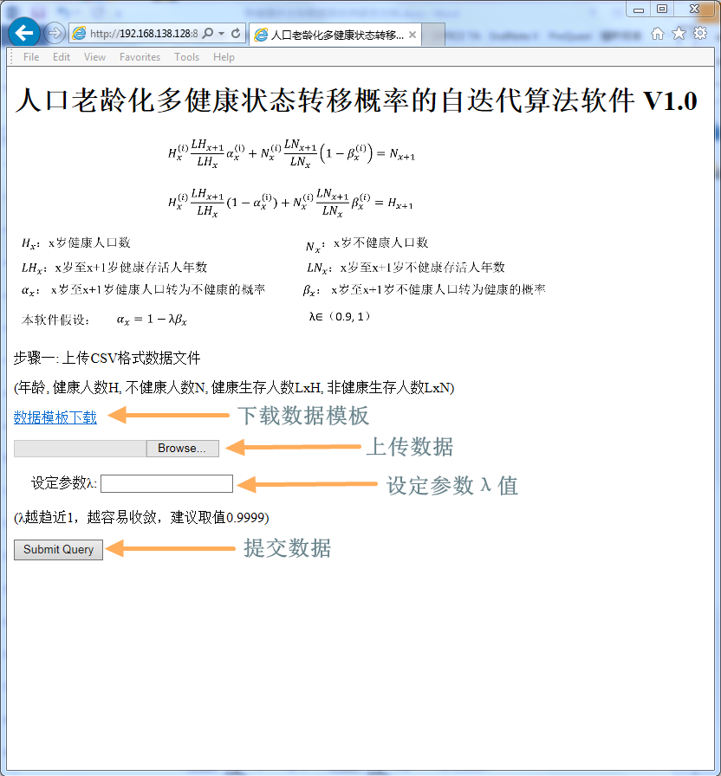

图1 软件登录界面

软件运行结果如图2所示，健康转移概率会以折线图的形式展示出来，移动鼠标即可显示相应数据点的具体数值。单击“结果下载”即可下载60-99岁老年人口健康状态转移概率αβ。

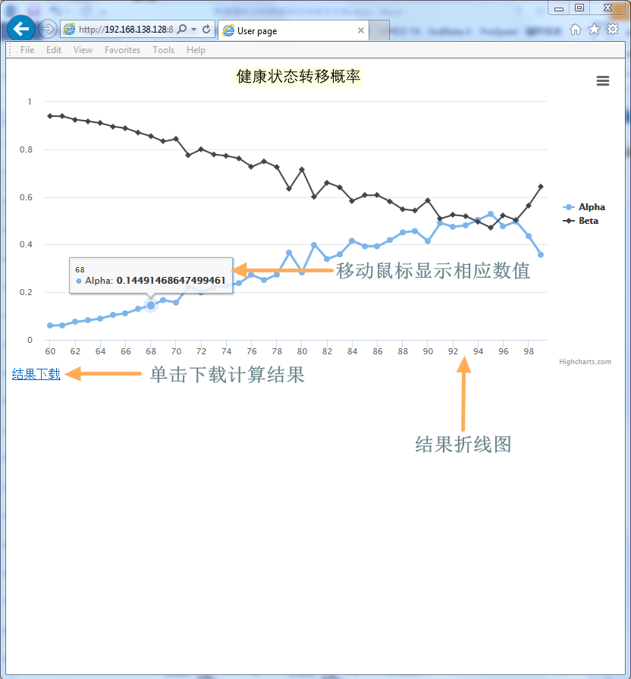

图2 软件结果输出界面

1. **运行过程**

**（1）Grails/Groovy框架**

Grails是一个基于Spring Boot针对Java虚拟机的Groovy语言Web服务设计框架，旨在通过配置约定合理的参数和API来提高开发人员的工作效率。它与JVM无缝结合，易于使用，同时提供强大的功能，包括集成的对象关系映射体系，领域特定语言，运行时和编译时元程序设计和异步编程。

Apache Groovy是面向Java平台的面向对象的编程语言。 它是一种动态语言，其功能类似于Python，Ruby，Perl和Smalltalk。 它可以用作Java平台的脚本语言，动态编译为Java虚拟机（JVM）字节码，并与其他Java代码和库进行交互操作。 Groovy使用类似Java的语法。 大多数Java代码也是语法上有效的Groovy，虽然语义可能不同。

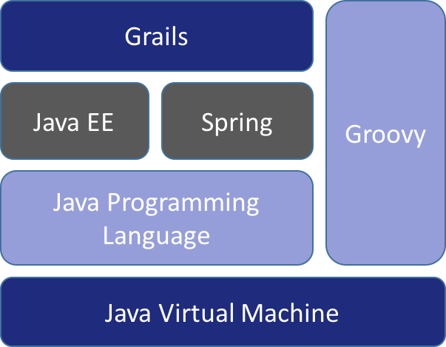

图3 Grails/Groovy框架

**（2）系统架构**

用户从个人终端的浏览器通过浏览上图网站，通过http协议提交分析请求。Web服务器接收该请求，并进行相应的数据库查询组织数据，利用上述算法处理里数据计算结果存入数据库，再将结果通过表格形式传回客户端浏览器，通过浏览器中的Java Script脚本呈现给用户，同时提供结果的原始数据下载。



图4 系统架构

**（3）数据的输入&输出**

本软件输入和输出数据格式为CSV，在登陆界面下载数据模板。输入数据为60-100岁老年人相关数据，第一列为健康人口数，第二列为不健康人口数，第三列为健康人年数，第四列为不健康人年数。健康及不健康人口数可以通过统计数据直接获得，健康及不健康人年数需建立多状态生命表求出。

运行结果通过折线图展示，移动光标可以显示相应数值。单击“结果下载”可以获得完整的计算结果，即60-99岁健康→不健康转移概率（α）和不健康→健康转移概率（β）。

**(4)算法程序流程图**

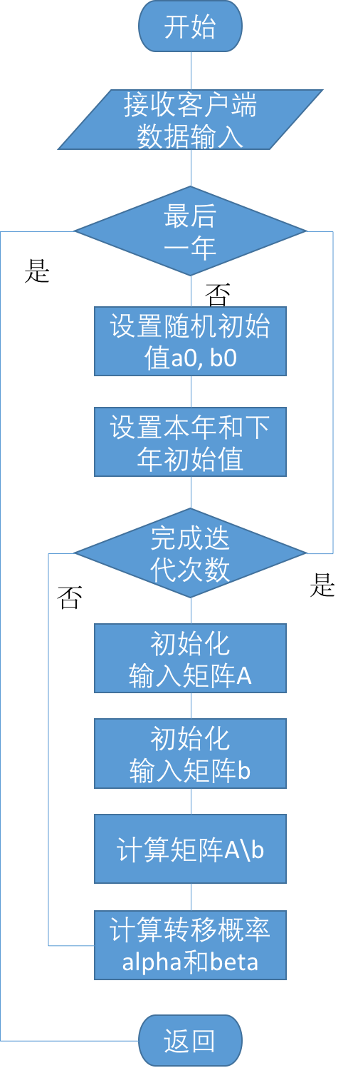

图5 流程图

1. **运行结果分析**

基于2010年第六次人口普查数据（表8-2分年龄、性别、健康状况的60岁及以上老年人口）制作多状态生命表，得出全国及各省市自治区分性别、健康状态人数和人年数。然后利用本软件计算全国及各省市自治区分性别健康状态转移概率。全国结果如图6、图7（其他省市自治区结果详见附件）。

图6 全国老年人口健康转移概率

图7 全国男性老年人口健康转移概率

图8 全国女性老年人口健康转移概率

在整理数据的过程中发现：随年龄提高混合的健康→不健康转移概率（α）波动上升；不健康→健康转移概率（β）波动下降。对大部分地区来说α和β的交点多出现在85-95岁之间。由于95岁以上超高龄样本量较小，因此在计算中出现较大的波动。由此可以推断，中国老年人口随着年龄的增长健康→不健康转移概率（α）都是逐渐上升，老年人患病率增加；不健康→健康转移概率（β）逐渐下降，老年人患病后更难以痊愈。但95岁以上的超高龄老年人健康状况可能会更好。

分性别健康转移概率的计算结果表明男性和女性老年人口的健康转移概率的变动趋势均为随着年龄的增长健康→不健康转移概率（α）都是逐渐上升，老年人患病率增加；不健康→健康转移概率（β）逐渐下降，老年人患病后更难以痊愈。但在中高龄阶段男性老年人口健康转移概率的变动速率慢于女性老年人口，且波动幅度较小。这说明在中高龄阶段男性老年人口身体状况的衰退速度慢于女性老年人口，女性老年人在中高龄阶段需要更加注意自身健康状况的变化。

西藏、青海、宁夏在高年龄组有个别年龄转移概率缺失，主要是因为这三个省分性别后高年龄组数据较少。不同省份间转移概率的变化趋势有较大区别，说明中国老年人健康转移概率具有地域差异。每个省男女在高年龄组的转移概率区别较大，大部分地区男性αβ值趋于发散，女性αβ值趋于收敛。

1. **软件研发说明**
2. **软件科技成果说明**

**本软件科技成果知识产权由如下单位享有：**

浙江大学

**本软件科技成果知识产权由如下完成人享有：**

1. 米红
2. 刘悦
3. 徐晓刚
4. 李成
5. 冯广刚
6. **关键技术代码**

**算法源代码及详细注释**

// 保存输入参数lamda到变量n

double n = params.lamda.toDouble();

// 主要算法流程

for (int j = 0; j < count - 2; j++) {

// j为转移概率的结果数量，count为总共年份

// 初始参数设置

double a0 = 0.04;

// 初始参数设置

double b0 = 0.94;

// Hx1_2010为下一年健康老人数量

double Hx1_2010 = list[j + 1].H;

// Nx1_2010为下一年非健康老人数量

double Nx1_2010 = list[j + 1].N;

// Hx0_2010为本年健康老人数量

double Hx0_2010 = list[j].H;

// Nx0_2010为本年非健康老人数量

double Nx0_2010 = list[j].N;

// LxH0为本年健康老人生存数量

double LxH0 = list[j].LxH;

// LxH1为下一年健康老人生存数量

double LxH1 = list[j + 1].LxH;

// LxN0为本年非健康老人生存数量

double LxN0 = list[j].LxN;

// LxH1为下一年非健康老人生存数量

double LxN1 = list[j + 1].LxN;

// ax0为本年的健康老人转为下年的非健康老人的转移概率

double ax0 = a0;

// bx0为本年的非健康老人转为下年的健康老人的转移概率

double bx0 = b0;

for (int i = 0; i < 100000; i++) {

// 迭代次数100000

// 初始化输入矩阵A

double[][] A = new double[2][2];

A[0][0] = (LxH1 / LxH0) * ax0;

A[0][1] = (LxN1 / LxN0) * (1 - bx0);

A[1][0] = (LxH1 / LxH0) * (1 - ax0);

A[1][1] = (LxN1 / LxN0) * bx0;

// 创建实数数据对象mA

RealMatrix mA = MatrixUtils.createRealMatrix(A);

// 初始化输入矩阵b

double[][] b = new double[2][1];

b[0][0] = Nx1_2010;

b[1][0] = Hx1_2010;

// 创建实数数据对象mb

RealMatrix mb = MatrixUtils.createRealMatrix(b);

// 计算矩阵运算A\b，结果存储再矩阵对象x

RealMatrix x = new LUDecomposition(mA).getSolver().getInverse().multiply(mb);

// x转换为2维数组

double[][] xx = x.getData();

// 中间结果存储在H3和N3

double H3 = (xx[0][0] + Hx0_2010) / 2;

double N3 = (xx[1][0] + Nx0_2010) / 2;

// 计算本年的非健康老人转为下年的健康老人的转移概率beta，存储在bx0

bx0 = (H3 * (LxH1 / LxH0) + N3 * (LxN1 / LxN0) - Nx1_2010) / (H3 * (LxH1 / LxH0) * n + N3 * (LxN1 / LxN0));

// 计算本年的健康老人转为下年的非健康老人的转移概率alpha，存储在ax0

ax0 = 1 - n * bx0;

}

/*******************************

* list对象为domain User的列表，每一条记录了一年的数据

* 非健康人数N

class User {

// 老人年龄

int age;

// 健康老人数量

double H;

// 非健康老人数量

double N;

// 生存的健康老人数量

double LxH;

// 生存的非健康老人数量

double LxN;

// 本年的健康老人转为下年的非健康老人的转移概率

double alpha;

// 本年的非健康老人转为下年的健康老人的转移概率

double beta;

// 数据约束为空

static constraints = {

}

}

************************************/

list[j].alpha = ax0;

list[j].beta = bx0;

}

1. **附件——31个省市自治区健康状态转移概率**
2. **全省/市/自治区**
3. **分性别**

1. 1. United, Nations, Department, of, Economic, and, Social, Affairs, Population, Division. 2015 Revision of World Population Prospects [DB/OL]. <https://esa.un.org/unpd/popdev/Profilesofageing2015/index.html>.

  
2. Peel N, Bartlett H, McClure R. Healthy ageing: how is it defined and measured? Australasian Journal on Ageing. 2004;23(3):115-9.
3. Fuchs J, Scheidt-Nave C, Hinrichs T, Mergenthaler A, Stein J, Riedel-Heller S, et al. Indicators for Healthy Ageing - A Debate. INTERNATIONAL JOURNAL OF ENVIRONMENTAL RESEARCH AND PUBLIC HEALTH. 2013;10(12):6630-44.
4. 世界卫生组织. 关于老龄化与健康的全球报告[R]. 纽约:世界卫生组织, 2106. 28
5. The international classification of functioning. Disability and health. Geneva: World Health Organization; 2001.
6. 邬沧萍,姜向群. “健康老龄化”战略刍议[J]. 中国社会科学,1996,05:52-64.
7. 李德明,陈天勇,吴振云,李贵芸. 健康老龄化的基本要素及其影响因素分析[J]. 中国老年学杂志,2005,09:1004-1006.
8. 1. 叶小叶,黄颖. 家庭人口多状态发展方程及其应用[J]. 中国人口科学,1990,01:44-48.

  
9. 1. 李强,汤哲. 多状态生命表法在老年人健康预期寿命研究中的应用[J]. 中国人口科学,2002,06:42-50.

  
10. 顾大男. 中国高龄老人生活自理能力多变量多状态生命表分析[J]. 人口与经济,2004,04:15-21+53.
11. 蒋承,顾大男,柳玉芝,曾毅. 中国老年人照料成本研究——多状态生命表方法[J]. 人口研究,2009,03:81-88.
12. 高向阳,康晓平. 基于多状态生命表对中国高龄老人健康期望寿命分析[J]. 中国卫生统计,2010,05:455-458.
13. 黄匡时,陆杰华. 中国老年人平均预期照料时间研究——基于生命表的考察[J]. 中国人口科学,2014,04:92-101+128.
14. 黄枫,吴纯杰. 基于转移概率模型的老年人长期护理需求预测分析[J]. 经济研究,2012,S2:119-130.
15. 陈强. 我国失能老人护理费用测算评估[J]. 东方企业文化,2013,23:228-229.
16. 胡宏伟,李延宇,张澜. 中国老年长期护理服务需求评估与预测[J]. 中国人口科学,2015,03:79-89+127.
17. 彭荣,凌莉,何群. 我国老年人健康状态转移概率的估计及应用[J]. 中国卫生统计,2009,05:480-482.
18. 曾毅等. 老年人口家庭、健康与照料需求成本研究[M]. 科学出版社, 2010:
19. 曾毅,陈华帅,王正联. 21世纪上半叶老年家庭照料需求成本变动趋势分析[J]. 经济研究,2012,10:134-149.
20. 蒋正华. JPOP-1人口预测模型[J]. 西安交通大学学报,1983,04:114-117.
21. 蒋正华,李南. 中国人口动态参数的校正[J]. 西安交通大学学报,1986,03:46+64.
22. 蒋正华. 中国人口动态参数的识别[J]. 中国人口科学,1987,01:56-63.